Конструктивные параметры градирен Я29-ГРД

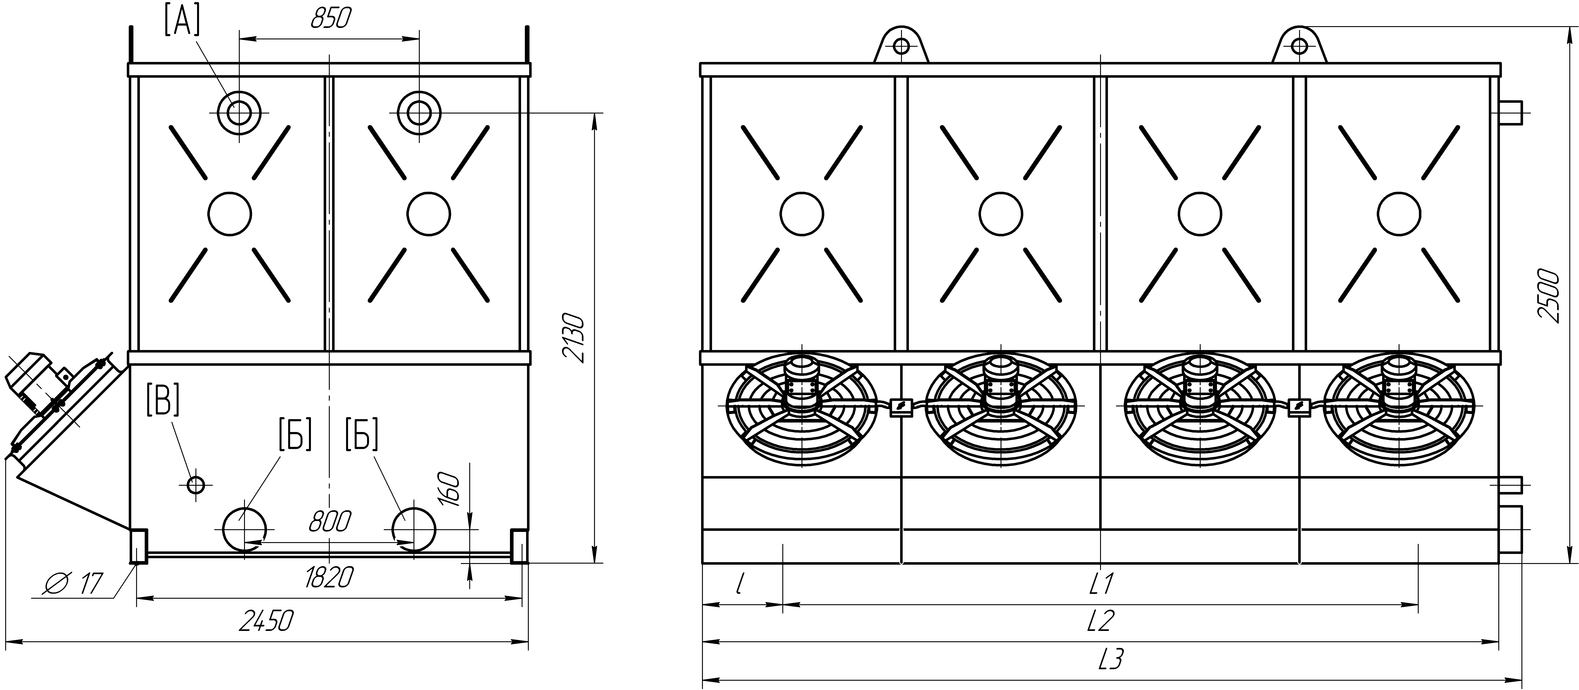
Рис. 1. Конструктивная схема градирен Я29-ГРД
(патрубки А и Б могут быть выведены в любые стороны)

Конструктивные параметры градирен Я29-ГРД

Таблица 1
Марка аппарата | Габаритные и присоединительные размеры, мм |  |  |  | Патрубки (Ду)
Марка аппарата | l | L1 | L2 | L3 | «А»  Вход на ороси-тель | «Б»  Выход из поддона | «В» Перелив
Я29-ГРД 50 | 140 | 700 | 980 | 1080 | 80 | 100 | 70
Я29-ГРД 90 | 200 | 1500 | 1900 | 2000 | 100 | 150 | 70
Я29-ГРД 130 | 240 | 2340 | 2820 | 2920 | 100 | 150 | 70
Я29-ГРД 170 | 380 | 3000 | 3760 | 3860 | 100 | 200 | 70
Я29-ГРД 210 | 250 | 2х2100 | 4700 | 4800 | 100 | 200 | 70
Я29-ГРД 250 | 380 | 2х2440 | 5640 | 5740 | 100 | 200 | 70

Техническая характеристика градирен Я29-ГРД
Таблица 2
Наименование  параметра | Обозначение |  |  |  |  |  | Допус-каемое откло-нение
Наименование  параметра | Я29- ГРД 50 | Я29- ГРД 90 | Я29- ГРД 130 | Я29- ГРД 170 | Я29- ГРД 210 | Я29- ГРД 250
Расход воды м³/ч | 50 | 90 | 130 | 170 | 210 | 250 | Плюс  10%*
Расход воздуха м³/ч | 15000 | 40000 | 65000 | 90000 | 115000 | 140000 | Минус  7%
Диапазон температур, ⁰С | +4…+45 | +4…+45 | +4…+45 | +4…+45 | +4…+45 | +4…+45
Давление перед форсунками, МПа  (кг/см²) | 0,04  (0,4) | 0,04  (0,4) | 0,04  (0,4) | 0,04  (0,4) | 0,04  (0,4) | 0,04  (0,4)
Количество узлов вентиляторов, шт. | 1 | 2 | 3 | 4 | 5 | 6
Масса (сухая), кг | 250 | 520 | 790 | 1060 | 1300 | 1600 | Плюс  7%
Габаритные размеры  мм, не более  -длина  -ширина  -высота | 1080  2540  2500 | 2000  2540  2500 | 2920  2540  2500 | 3860  2540  2500 | 4800  2540  2500 | 5740  2540  2500

* зависит от количества разбрызгивающих сопел.

Технические характеристики узла вентилятора
Таблица 3
Обозначение | УВ 6/24-630КИ-2,2х1500
Диаметр крыльчатки | 625 мм
Номинальная мощность двигателя | 2,2 кВт
Число оборотов вентилятора | 1420 мин⁻¹
Электропитание | 220/380 В – 3ф – 50 Гц
Диапазон температур | -45…+45 ⁰С
Климатическое исполнение двигателей | У2 или У3
Степень защиты | JP44

